Практически задачи: прости задачи върху масиви (сумиране, максимален елемент, търсене на елемент)
Задачи за упражнение и домашна работа

Статистика на масив
Напишете програма, която получава масив от цели числа (разделени с интервал) и извежда най-малкия елемент, най-големия елемент, сумата на елементите и средната им стойност.

Примери
Вход | Изход |  | Вход | Изход
2 3 4 5 6 1 | Min = 1  Max = 6  Sum = 21  Average = 3.5 |  | -1 200 124123 -400 -124214 | Min = -124214  Max = 124123  Sum = -292  Average = -58.4

Най-често срещано число
Напишете програма, която намира най-често срещаното число в дадена последователност.
- Числата ще са в интервала [0…65535].
- В случай, че има няколко най-често срещани числа, изведете най-лявото от тях.

Примери
Вход | Изход | Коментари
4 1 1 4 2 3 4 4 1 2 4 9 3 | 4 | Числото 4 е най-често срещаното (среща се 5 пъти)
2 2 2 2 1 2 2 2 | 2 | Числото 2 е най-често срещаното (среща се 7 пъти)
7 7 7 0 2 2 2 0 10 10 10 | 7 | Числата 2, 7 и 10 имат максимална честота (всяко се среща 3 пъти). Най-лявото е 7.

Индекс на буква
Напишете програма, която създава масив, съдържащ всички букви от английската азбука (a-z). Въведете дума с малки букви (lowercase) от конзолата и изведете съответния индекс на всяка буква от масива с буквите от английската азбука.

Примери
Вход | Изход
abcz | a -> 0  b -> 1  c -> 2  z -> 25
easter | e -> 4  a -> 0  s -> 18  t -> 19  e -> 4  r -> 17

Преобразуване на масив в число
Напишете програма, която въвежда масив от цели числа и г пребразува чрез сумиране на съседни двойки елементи, докато се получи едно цяло число. Например, ако имаме 3 елемента {2,10,3}, то събираме първите два и вторите два елемента и получаваме {2+10, 10+3} = {12, 13}, после събираме всички съседни елементи и получаваме obtain {12+13} = {25}.

Примери
Вход | Изход | Коментари
2 10 3 | 25 | 2 10 3 → 2+10 10+3 → 12 13 → 12 + 13 → 25
5 0 4 1 2 | 35 | 5 0 4 1 2 → 5+0 0+4 4+1 1+2 → 5 4 5 3 → 5+4 4+5 5+3 → 9 9 8 → 9+9 9+8 → 18 17 → 18+17 → 35
1 | 1 | 1 is already condensed to number

Упътване
Докато имаме повече от един елемент в масива nums[], повтаряй следното:
- Създай нов масив condensed[] с размер nums.Length-1.
- Събирай числата от nums[] в condensed[]:
  - condensed[i] = nums[i] + nums[i+1]
- nums[] = condensed[]
Процесът е илюстриан по-долу:
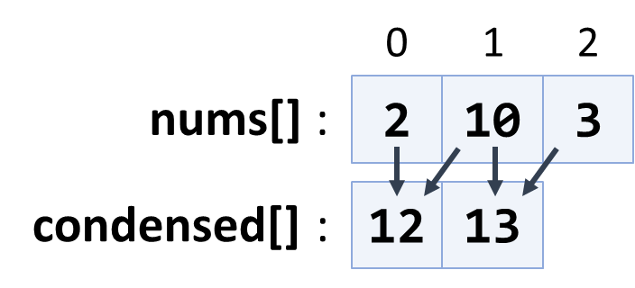
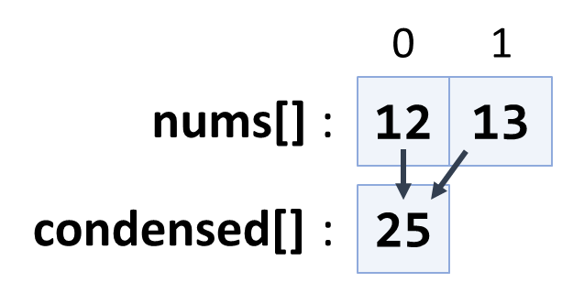

Министерство на образованието и науката (МОН)
- Настоящият курс (презентации, примери, задачи, упражнения и др.) е разработен за нуждите на Национална програма "Обучение за ИТ кариера" на МОН за подготовка по професия "Приложен програмист".

- Курсът е базиран на учебно съдържание и методика, предоставени от фондация "Софтуерен университет" и се разпространява под свободен лиценз CC-BY-NC-SA (Creative Commons Attribution-Non-Commercial-Share-Alike 4.0 International).


